LISTA DE MATERIALES

* 1 Arduino MEGA 2560 o Arduino Uno
* 1 módulo GSM/GPRS SIM900
* 1 pantalla LCD 16×2
* 2 LEDS (rojo y verde)
* 4 resistencias de 330 Ω
* 6 resistencias de 4.7 KΩ
* 1 potenciómetro de 10 KΩ
* 6 pulsadores
* Cables
* Protoboard.

LISTA DE PRECIOS

Después de buscar precios de nuestro material en varios componentes se encontró el mejor precio en internet mediante mercado libre.

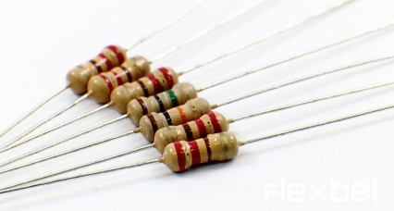 Resistencias necesarias $2 c/u.

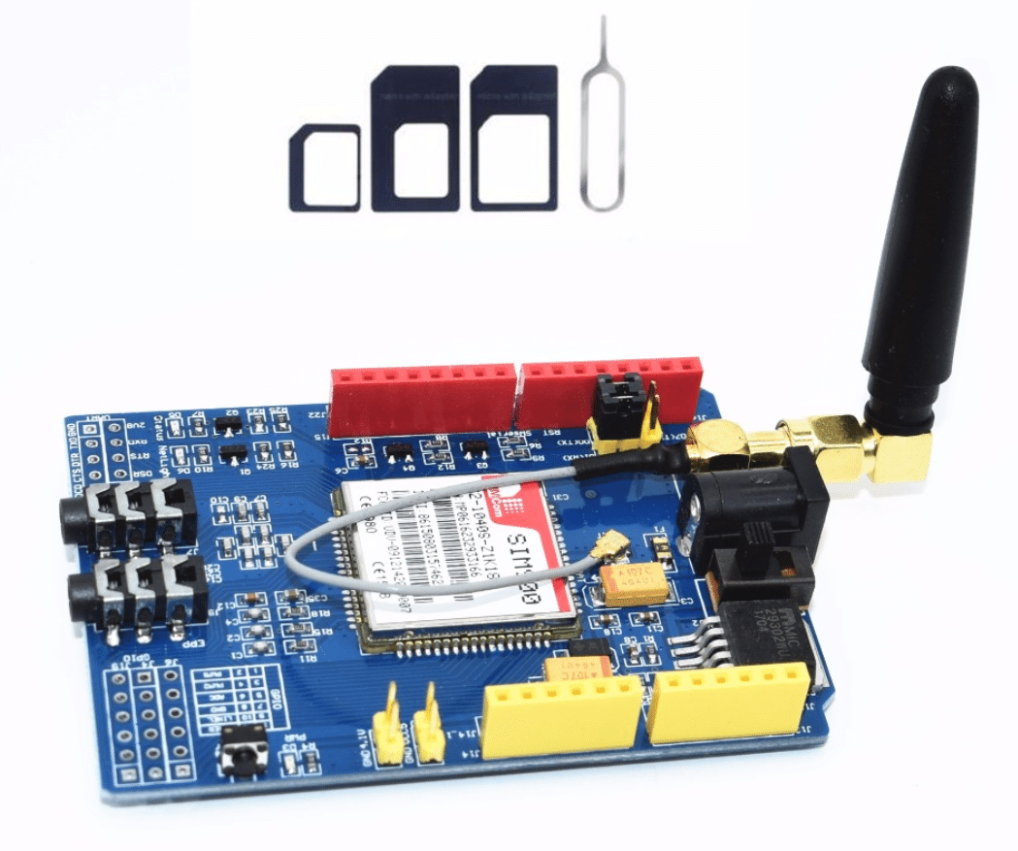 Modulo GSM Sim900 $472

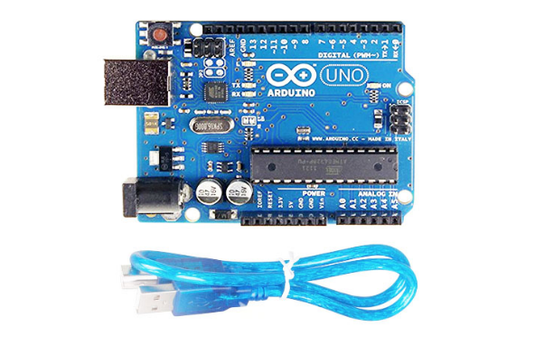 Arduino Uno $ 180

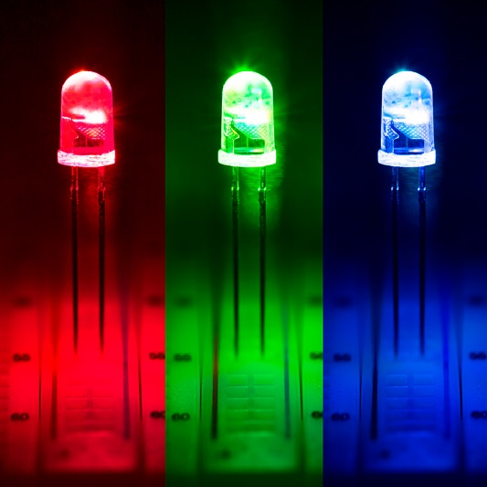 Leds $ 4

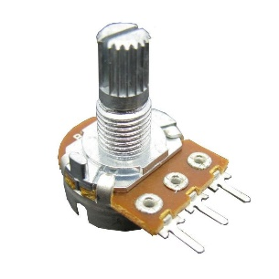 Potenciómetro 10k $10

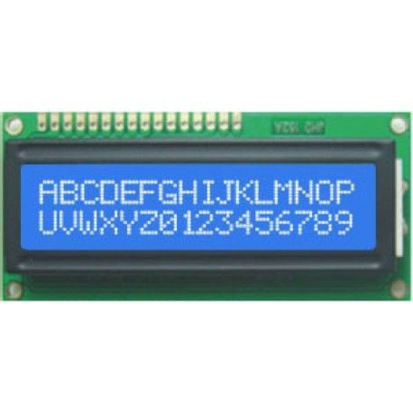 Display 16x2 $ 100

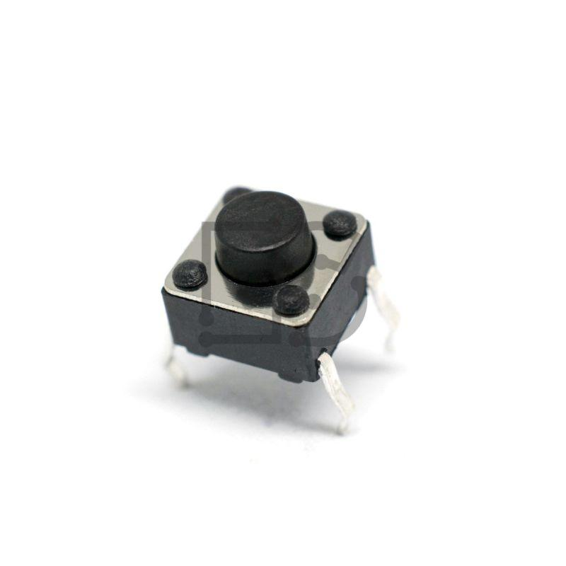 Push Button 4 pines $ 2

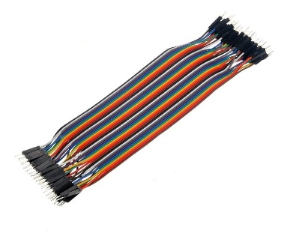 Jumper $1 c/u